**令和７年度　第１回経営革新セミナー**

**（公社）いわき産学官ネットワーク協会　令和７年度定時総会記念講演会**

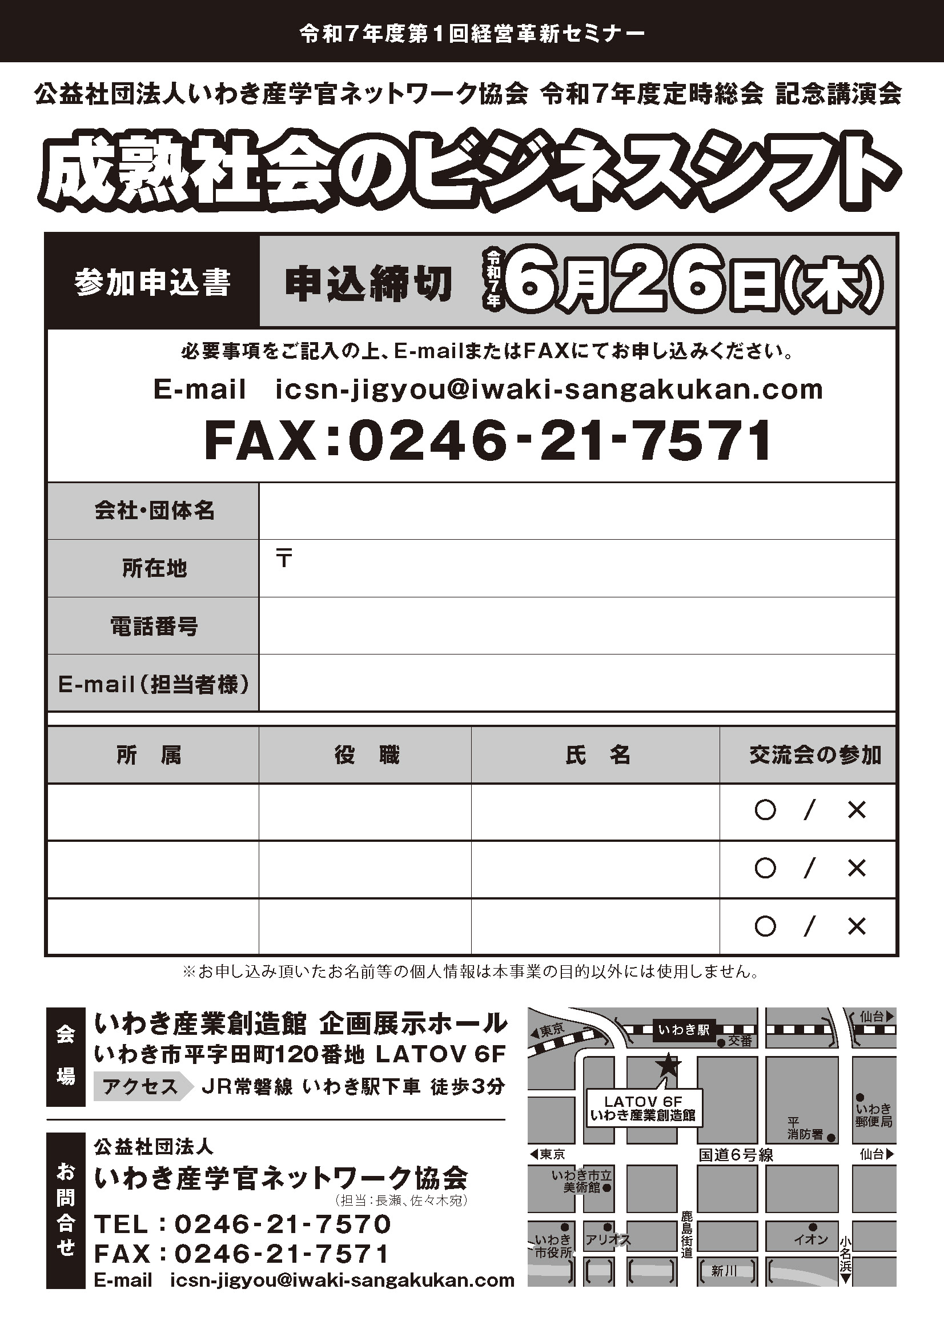

|  |  |
| --- | --- |
| **会社・団体名** |  |
| **所在地** | 〒 |
| **電話番号** |  |
| **E-mail（担当者様）** |  |



|  |  |  |  |
| --- | --- | --- | --- |
| **所属** | **役職** | **氏名** | **交流会の参加** |
|  |  |  | **○　／　×** |
|  |  |  | **○　／　×** |
|  |  |  | **○　／　×** |